Etude
(First time staccato, second time with doubles)
A1 D0 D3 A0 A1 D0 D3 A0 A1 A3 A2 A1 A0 D0 A0 A1
A2 D0 A0 A1 A2 D0 A0 A1 A2 A4 A3 A2 A1 D0 D3 A0
A1 D0 D3 A0 A1 D0 D3 A0 A1 A3 A2 A1 A0 D0 A0 A1
A2 D0 A0 A1 A2 D0 A0 A1 A2 A4 A3 A2 A1 D3 A1 A3
E2 E1 A0 A3 A2 A1 A0 D3 D2 D0 D2 A0 E3 E2 E1 E0
A3 A2 A1 A0 D3 D0 D3 A0 A1 D0 D3 A0 A1 D0 D3 A0
A1 A3 A2 A1 A0 D3 D2 D1 D0 G3 G2 G1 G0

Variation:
1st measure
A1 D0 D3 A0 A1 D0 D3 A0
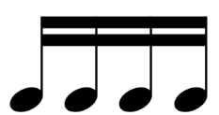
Last measure
D0 G3 G2 G1 G0

